**Муниципальное бюджетное общеобразовательное учреждение**

**«Ясеновская средняя общеобразовательная школа**

**Ровеньского района Белгородской области»**

**Приказ**

**от 10 сентября 2022 года № 277**

**О закреплении наставнических групп**

**в МБОУ «Ясеновская средняя**

**общеобразовательная школа»**

На основании приказа управления образования администрации Ровеньского района от 09 сентября 2022 года № 967 «О наставничестве в Ровеньском районе»

**приказываю:**

1. Лимарь Ю.С., заместителя директора,назначить ответственной за реализацию системы (целевой модели) наставничества в МБОУ «Ясеновская средняя общеобразовательная школа».

2.Лимарь Ю.С., заместителю директора, ознакомить наставников и педагогических работников, нуждающихся в наставничестве с настоящим приказом и обеспечить участие педагогов в наставничестве, согласно Положению о наставничестве в МБОУ «Ясеновская средняя общеобразовательная школа».

3. Утвердить список наставнических пар/групп в МБОУ «Ясеновская средняя общеобразовательная школа».

4.Контроль исполнения настоящего приказа оставляю за собой.

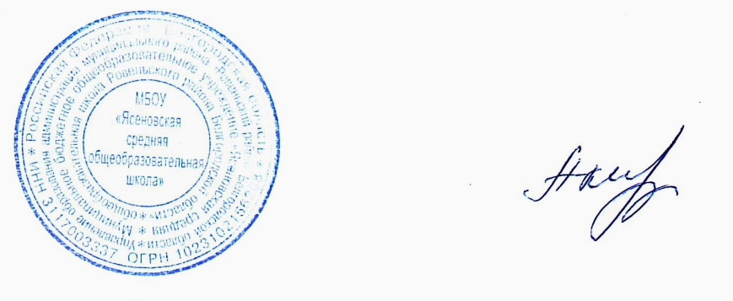**Директор МБОУ «Ясеновская средняя**

** общеобразовательная школа» Акимова Н.Ф.**



*Приложение №1*

*к приказу МБОУ «Ясеновская*

*средняя общеобразовательная школа»*

*№277 от 10.09.2022 года*

**Список наставнических пар/групп**

|  |  |  |  |  |
| --- | --- | --- | --- | --- |
| **№ п/п** | **Полное наименование общеобразовательной организации (по уставу)** | **ФИО наставника** | **ФИО наставляемого педагога** | **Виды наставничества, выбранные общеобразовательной организацией** |
|  | Муниципальное бюджетное общеобразовательное учреждение «Ясеновская средняя общеобразовательная школа» | Шилова Ольга Николаевна | Воловиков Виталий Николаевич | -традиционная форма наставничества;  - ситуационное наставничество |
| Родченко Светлана Сергеевна | Артемова Наталья Олеговна |
|  | Кравцова Валентина Петровна | Славгородская Виктория Владимировна |
|  | Вертиева Валентина Михайловна | Стрельцова Екатерина Евгеньевна |
|  | Стрельцова Наталья Николаевна | Стрельцова Яна Николаевна |

*Приложение №1*

*к приказу МБОУ «Ясеновская*

*средняя общеобразовательная школа»*

*№277 от 10.09.2022 года*

План мероприятий,  
направленный на реализацию наставничества в МБОУ «Ясеновская  
средняя общеобразовательная школа»  
в 2022-2023 учебном году

|  |  |  |  |
| --- | --- | --- | --- |
| № п/п | Мероприятия | Исполнители и соисполнители | Сроки |
| 1 | Организация наставничества. Определение наставнических пар/групп |  | До 01 октября 2022г. |
| 2 | Организация деятельности наставнических пар/групп. Планирование мероприятий по повышению квалификации педагогических кадров. | Педагоги-наставники | До 01 октября 2022г. |
| 3 | Выбор методической темы для самообразования. наставляемых | Педагоги-наставники | До 01 октября 2022г. |
| 4 | Изучение нормативных правовых документов об организации образовательного процесса, ведению документации. | Педагоги-наставники | До 01 октября 2022г |
| 5 | Собеседование «Советы молодому специалисту по подготовке к уроку. Ведение школьной документации. Разработка индивидуальных рекомендаций по учёту возрастных и психологических особенностей учащихся» | Наставнические пары/группы | Сентябрь-октябрь2022 |
| 6 | Посещение молодыми педагогами уроков у своих наставников | Наставнические пары/группы | Сентябрь-октябрь 2022 |
| 7 | Посещение наставниками уроков у «молодых педагогов " | Наставнические пары/группы | Сентябрь-октябрь 2022 |
| 8 | Разработка молодым педагогам пакета методических рекомендаций. | Педагоги-наставники | Октябрь-ноябрь 2022 |
| 9 | Микроисследование «Как вы относитесь к своей профессии» | Педагог-психолог | Октябрь-ноябрь 2022 |
| 10 | Практикум «Контрольно-оценочная деятельность на уроке. Использование рефлексии в образовательном процессе. Самоанализ урока | заместитель директора | Ноябрь 2022 |
| 11 | Участие в методических совещаниях по вопросу наставничества | Педагоги-наставники, | В течение 2022- 2023 учебного года |
| 12 | Участие в муниципальном заочном конкурсе для педагогических работников общеобразовательных учреждений Ровеньского района «Методический портфель учителя» | Педагоги-наставники, наставляемые педагоги | Сентябрь-октябрь 2022г. |
| 13 | Участие в муниципальном этапе Всероссийского конкурса профессионального мастерства «Учитель года России» в номинации «Лучший учитель», «Педагогический дебют» | Педагоги-наставники наставляемые педагоги | Ноябрь 2022г. - январь 2023г. |
| 14 | Диагностика затруднений в педагогической практике через анкетирование | заместитель директора | Март – апрель 2023г. |
| 15 | Формирование банка педагогических находок педагогов | Педагоги-наставники | В течение 2022- 2023 учебного года |
| 16 | Консультирование педагогов при подготовке к аттестации. | Педагоги-наставники | В течение 2022- 2023 учебного года |
| 17 | Выступление педагогов с отчётом по теме самообразования. | заместитель директора | Май |